河南科技大学2023届毕业生春季就业双选会 （化工与制药类专场）邀请函

尊敬的用人单位：
非常感谢贵单位多年来对我院毕业生就业工作的关心、支持和帮助！为做好2023届毕业生就业工作，进一步加强学院与贵单位的联系、沟通和合作，更好地服务于贵单位的人才需求，我院拟定于2023年3月19日（周日）举办“河南科技大学2023届毕业生春季就业双选会（化工与制药类专场）”，届时将有化学工程与工艺、环境工程、制药工程等专业本科毕业生及硕士研究生300余人参会。诚邀贵单位光临会议，洽谈选才。我们将尽全力推荐贵单位所需人才，竭诚为您服务。
一、时间：
2023年3月19日9:00-17:00。
二、地点：
河南科技大学开元校区（洛阳市洛龙区开元大道263号）工科4号楼前乾园广场内。
三、参会报名方式：
1、用人单位登录河南科技大学智慧就业平台（http://haust.goworkla.cn/），点击“用人单位登录/注册”，按要求逐项填写信息完成注册（已注册单位免此步），通过资质审核的企业登录企业后台，选择本场双选会进行报名，点击“我的双选会”查看审核结果。
2、用人单位需提供以下相关电子材料：
三证合一社会统一信用代码、营业执照加盖红章照片、招聘人手持身份证照片、单位招聘信息（包括但不限于单位简介、需求专业、人数、岗位设置、薪金待遇以及具体联系方式等内容）。
3、用人单位检查是否发布在线职位或已经发布的在线职位是否有效，以保证学生网上投递简历的及时性和准确性。
4、为了做好本次专场招聘会的服务工作，请参会单位认真填写《河南科技大学化学化工学院2023届毕业生就业双选会回执》（见附件1），将附件1和单位招聘简章、单位营业执照副本扫描件（加盖单位公章）于2021年3月14日前发送到学院招聘专用邮箱：hkdhg2023@163.com，以便我们进行校园出入登记，统一安排布置展位，做好前期宣传等相关工作。
四、双选会场有关事项：
1、双选会期间，请参会单位人员（入校时请携带加盖公章的单位介绍信）和求职者遵守场地管理规定，在划定的招聘洽谈专区供需交流。
2、本次专场招聘会不收取任何费用。
3、学院为每个参会单位提供展位一个，单位其它宣传、展示资料请自行准备。如需面试房间请现场预约。
4、前往河南科技大学开元校区交通路线：
公共交通：
火车站可乘坐68路公交车到河南科技大学开元校区站下车，龙门高铁站可乘坐28路公交车到开元大道学府街口下车。
自驾车推荐路线：
（1）从东在二广高速关林站下右转沿开元大道向西8公里左右路南即到达学校（约30分钟车程）；
（2）从西、南在宁洛高速（洛阳环城）新区站下向东沿开元大道过瀛洲路后4公里到达学校（约10分钟）；
（3）从北在连霍高速洛阳站下向南直行到开元大道后右转（向西）约3公里到达学校（约40分钟车程）。
五、学院联系人及联系方式：
马东辉（院党委副书记）：0379-64241365,13603961823
胡雅雯（2023届本科毕业生辅导员、院学工办负责人）：0379-65626230,17638887060
赵雨桐（2023届硕士毕业生辅导员）：18860230097
王亚辉（就业助管）15937537065
E-mail：hkdhg2023@163.com
学校地址：河南省洛阳市洛龙区开元大道路263号
学校就业信息网：https://zjc.haust.edu.cn/
学校主页网址：http://www.haust.edu.cn/
学院网址：https://hgzy.haust.edu.cn/
谨此诚邀！
化学化工学院用人单位群二维码，请用人单位扫码加入群。
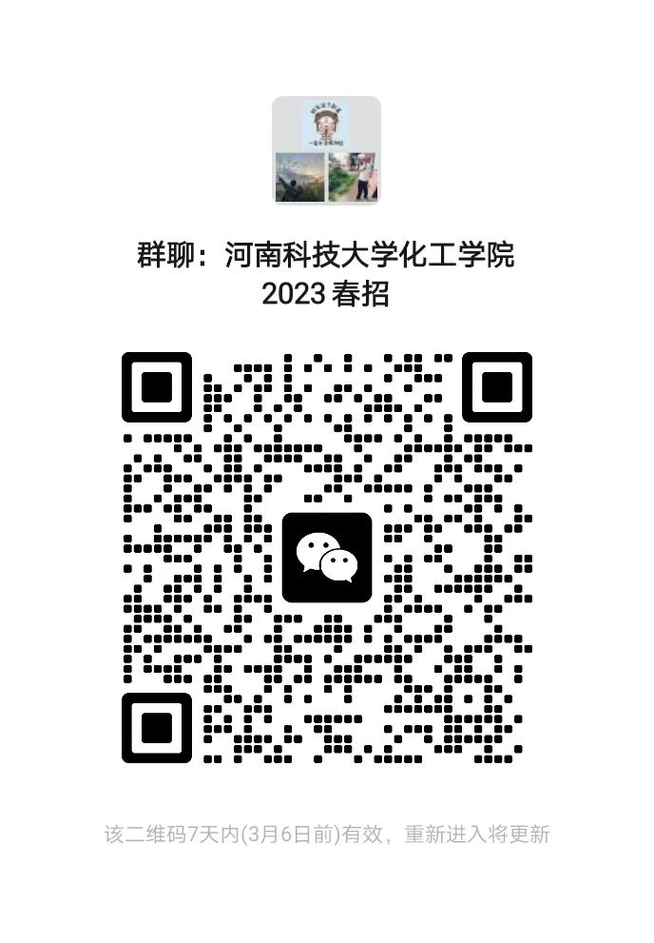

河南科技大学招生就业办公室
河南科技大学化学化工学院
2023年3月6日

